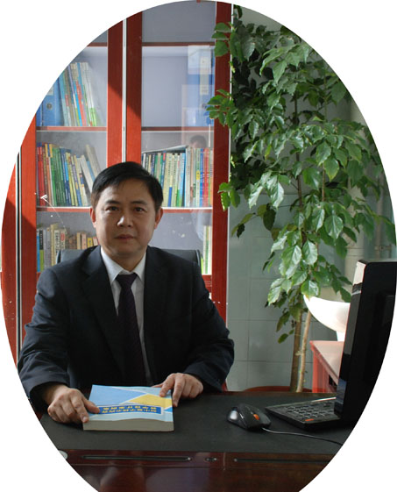
双流区名教师工作室——罗宗绪工作室
（2019年12月）
━━━━━━━━━━━━━━━━━━━━━━━━━━━━━
目录
◆活动掠影………………………………………………………2—4
本期视点
★工作室在东升一中参加小专题教学课研讨活动。
★工作室在永安中学参加小专题教学课研讨活动。
编辑部：罗宗绪工作室
主编：罗宗绪
指导：谢祖福 赵剑云 樊凤玲 高永琼
编委：李敏、董必然、覃叶、张天涯、徐柳、樊谢艳、余蕾、陈晓姗、杨明、蒋敬、朱春烨、周成兵、刘翠翠
责任编辑：王安翠
联系邮箱：285072733@qq.com

罗宗绪工作室12月活动记录
时间 | 地点 | 主要内容 | 主持人
12月3日 | 东升一中 | - 听工作室学员樊谢艳老师的小专题教学课《二次函数中的存在性问题》 。  - 听东升一中青年教师余秀美老师的小专题教学课《二次函数中直角三角形的存在性问题》。  3.评课议课。 | 罗宗绪
12月10日 | 永安中学 | - 听永安中学优秀教师和亚军老师的小专题教学课《二次函数中a、b、c的意义》。  - 听工作室学员董必燃老师的小专题教学课《用二次函数解决面积的最值问题》。  - 评课议课。 | 罗宗绪

双流区罗宗绪名师工作室到东升一中进行研修活动
2019年12月4日下午，罗宗绪全体学员和东升一中初中数学组的所有老师一道参加双流区罗宗绪名师工作室研修活动。
在本次研修活动分为三个环节，第一环节：学员樊谢艳老师为我们展现了一堂精彩纷呈的专题课《二次函数中特殊平行四边形的存在性问题》 ，东升一中的余秀美老师为我们献上了一堂优秀的的专题课《二次函数中直角三角形的存在性问题》 ；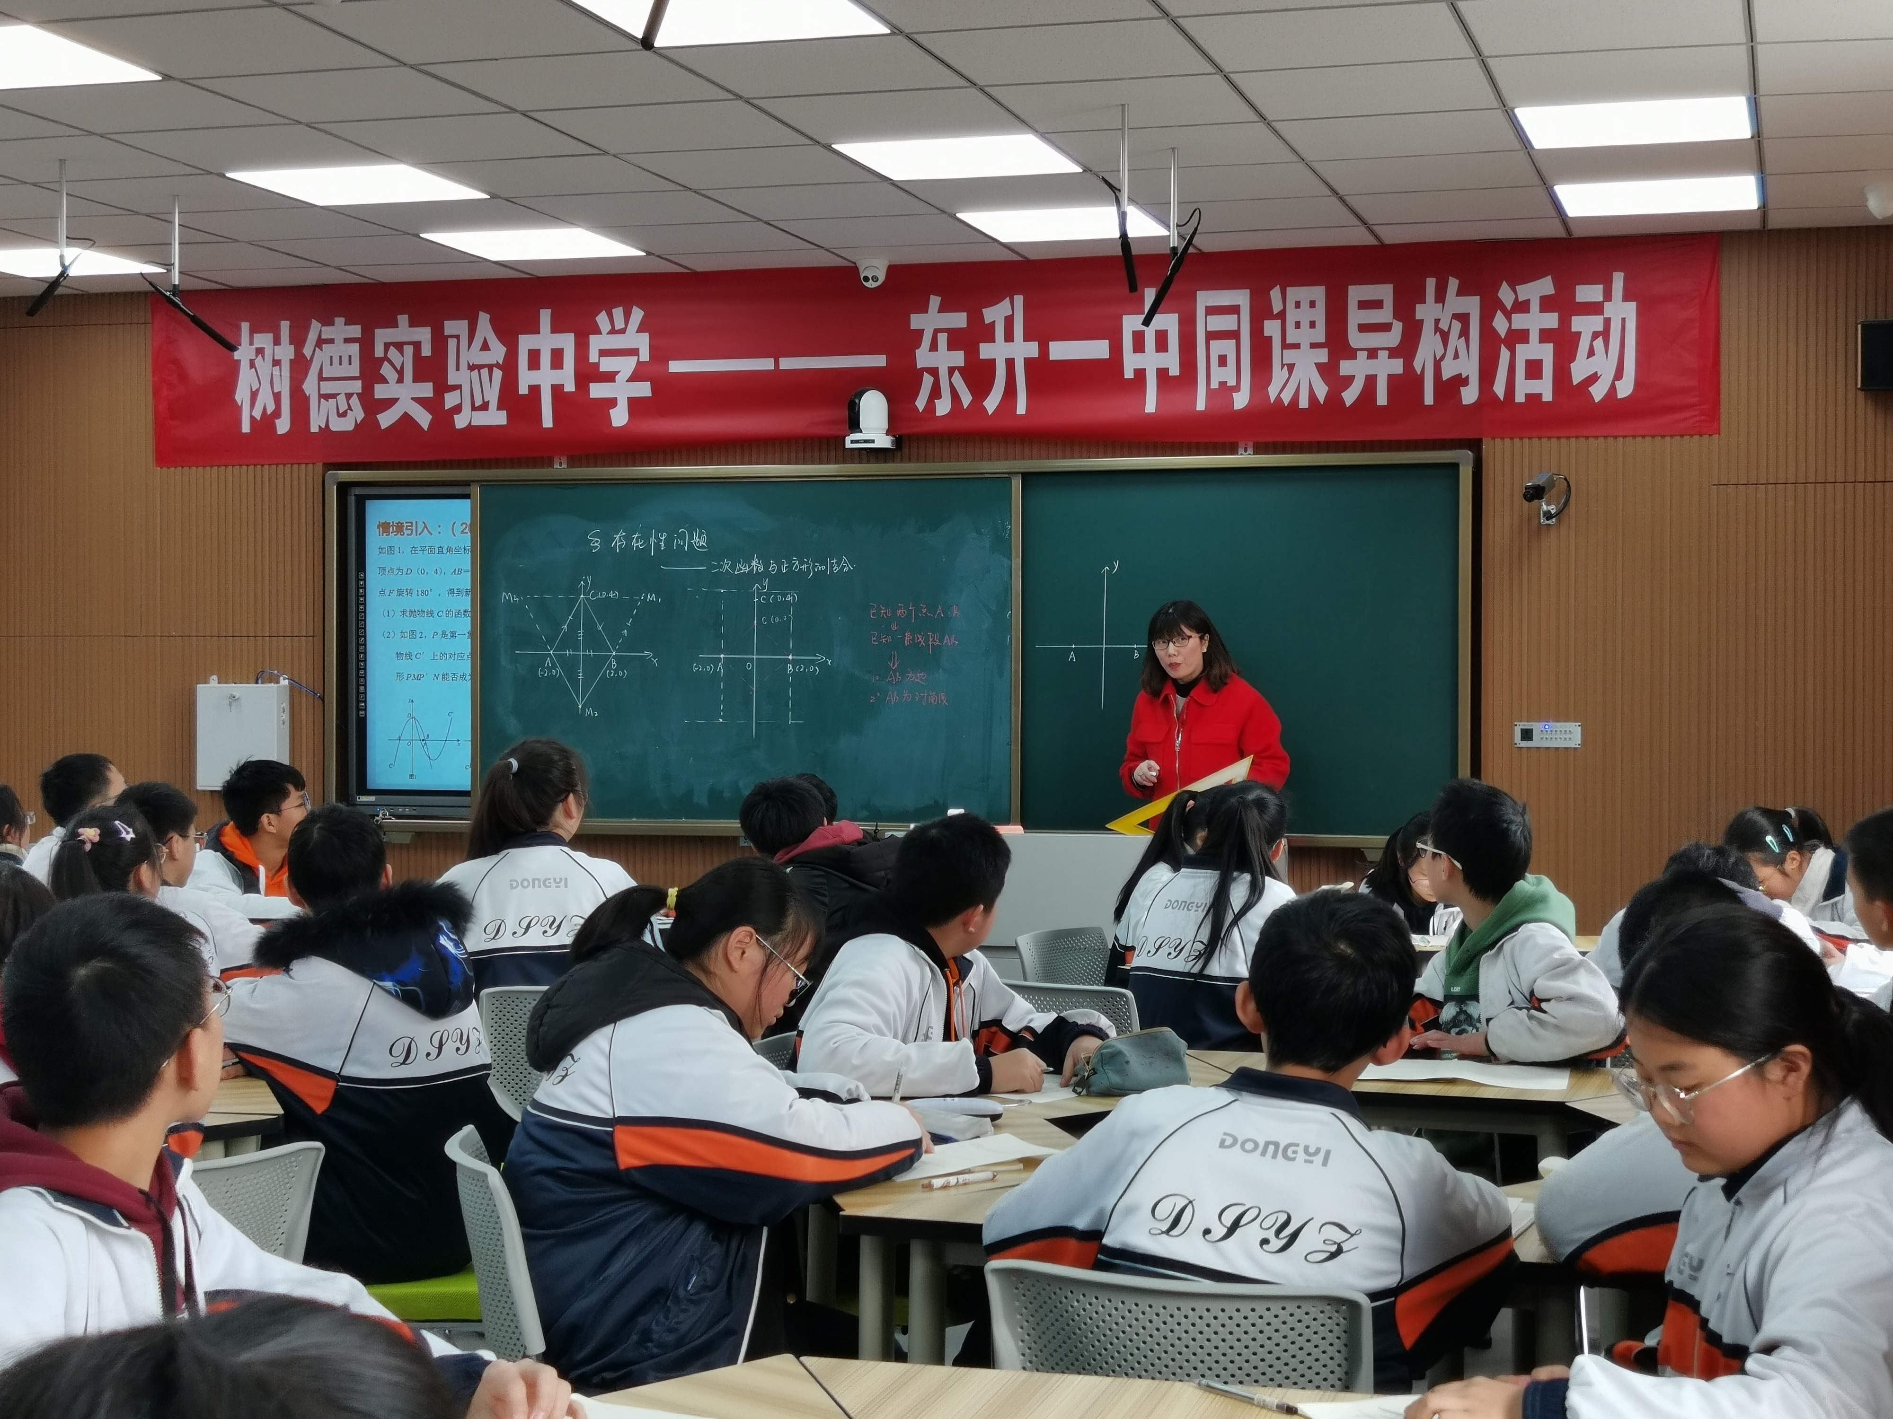
第二环节：工作室学员董必燃做了关于“二次函数中存在性问题”的专题讲座；
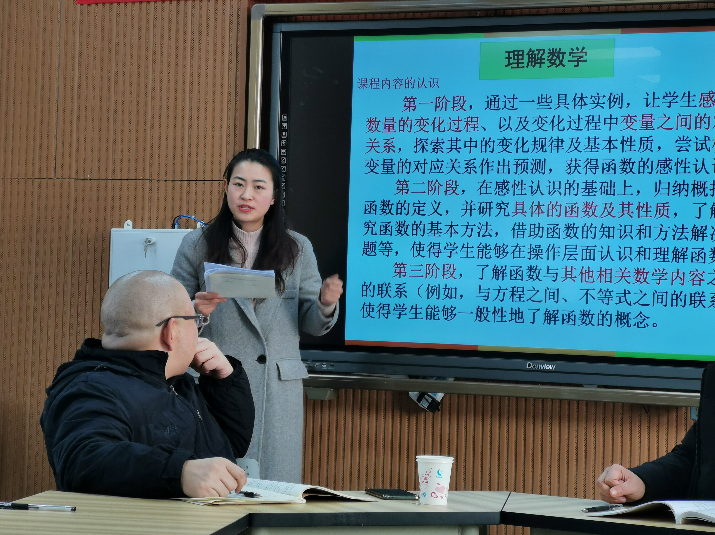
第三环节：双流区初中数学研培员李志江老师、导师罗宗绪师傅、工作室其他学员对这两堂课做了分析和解剖。
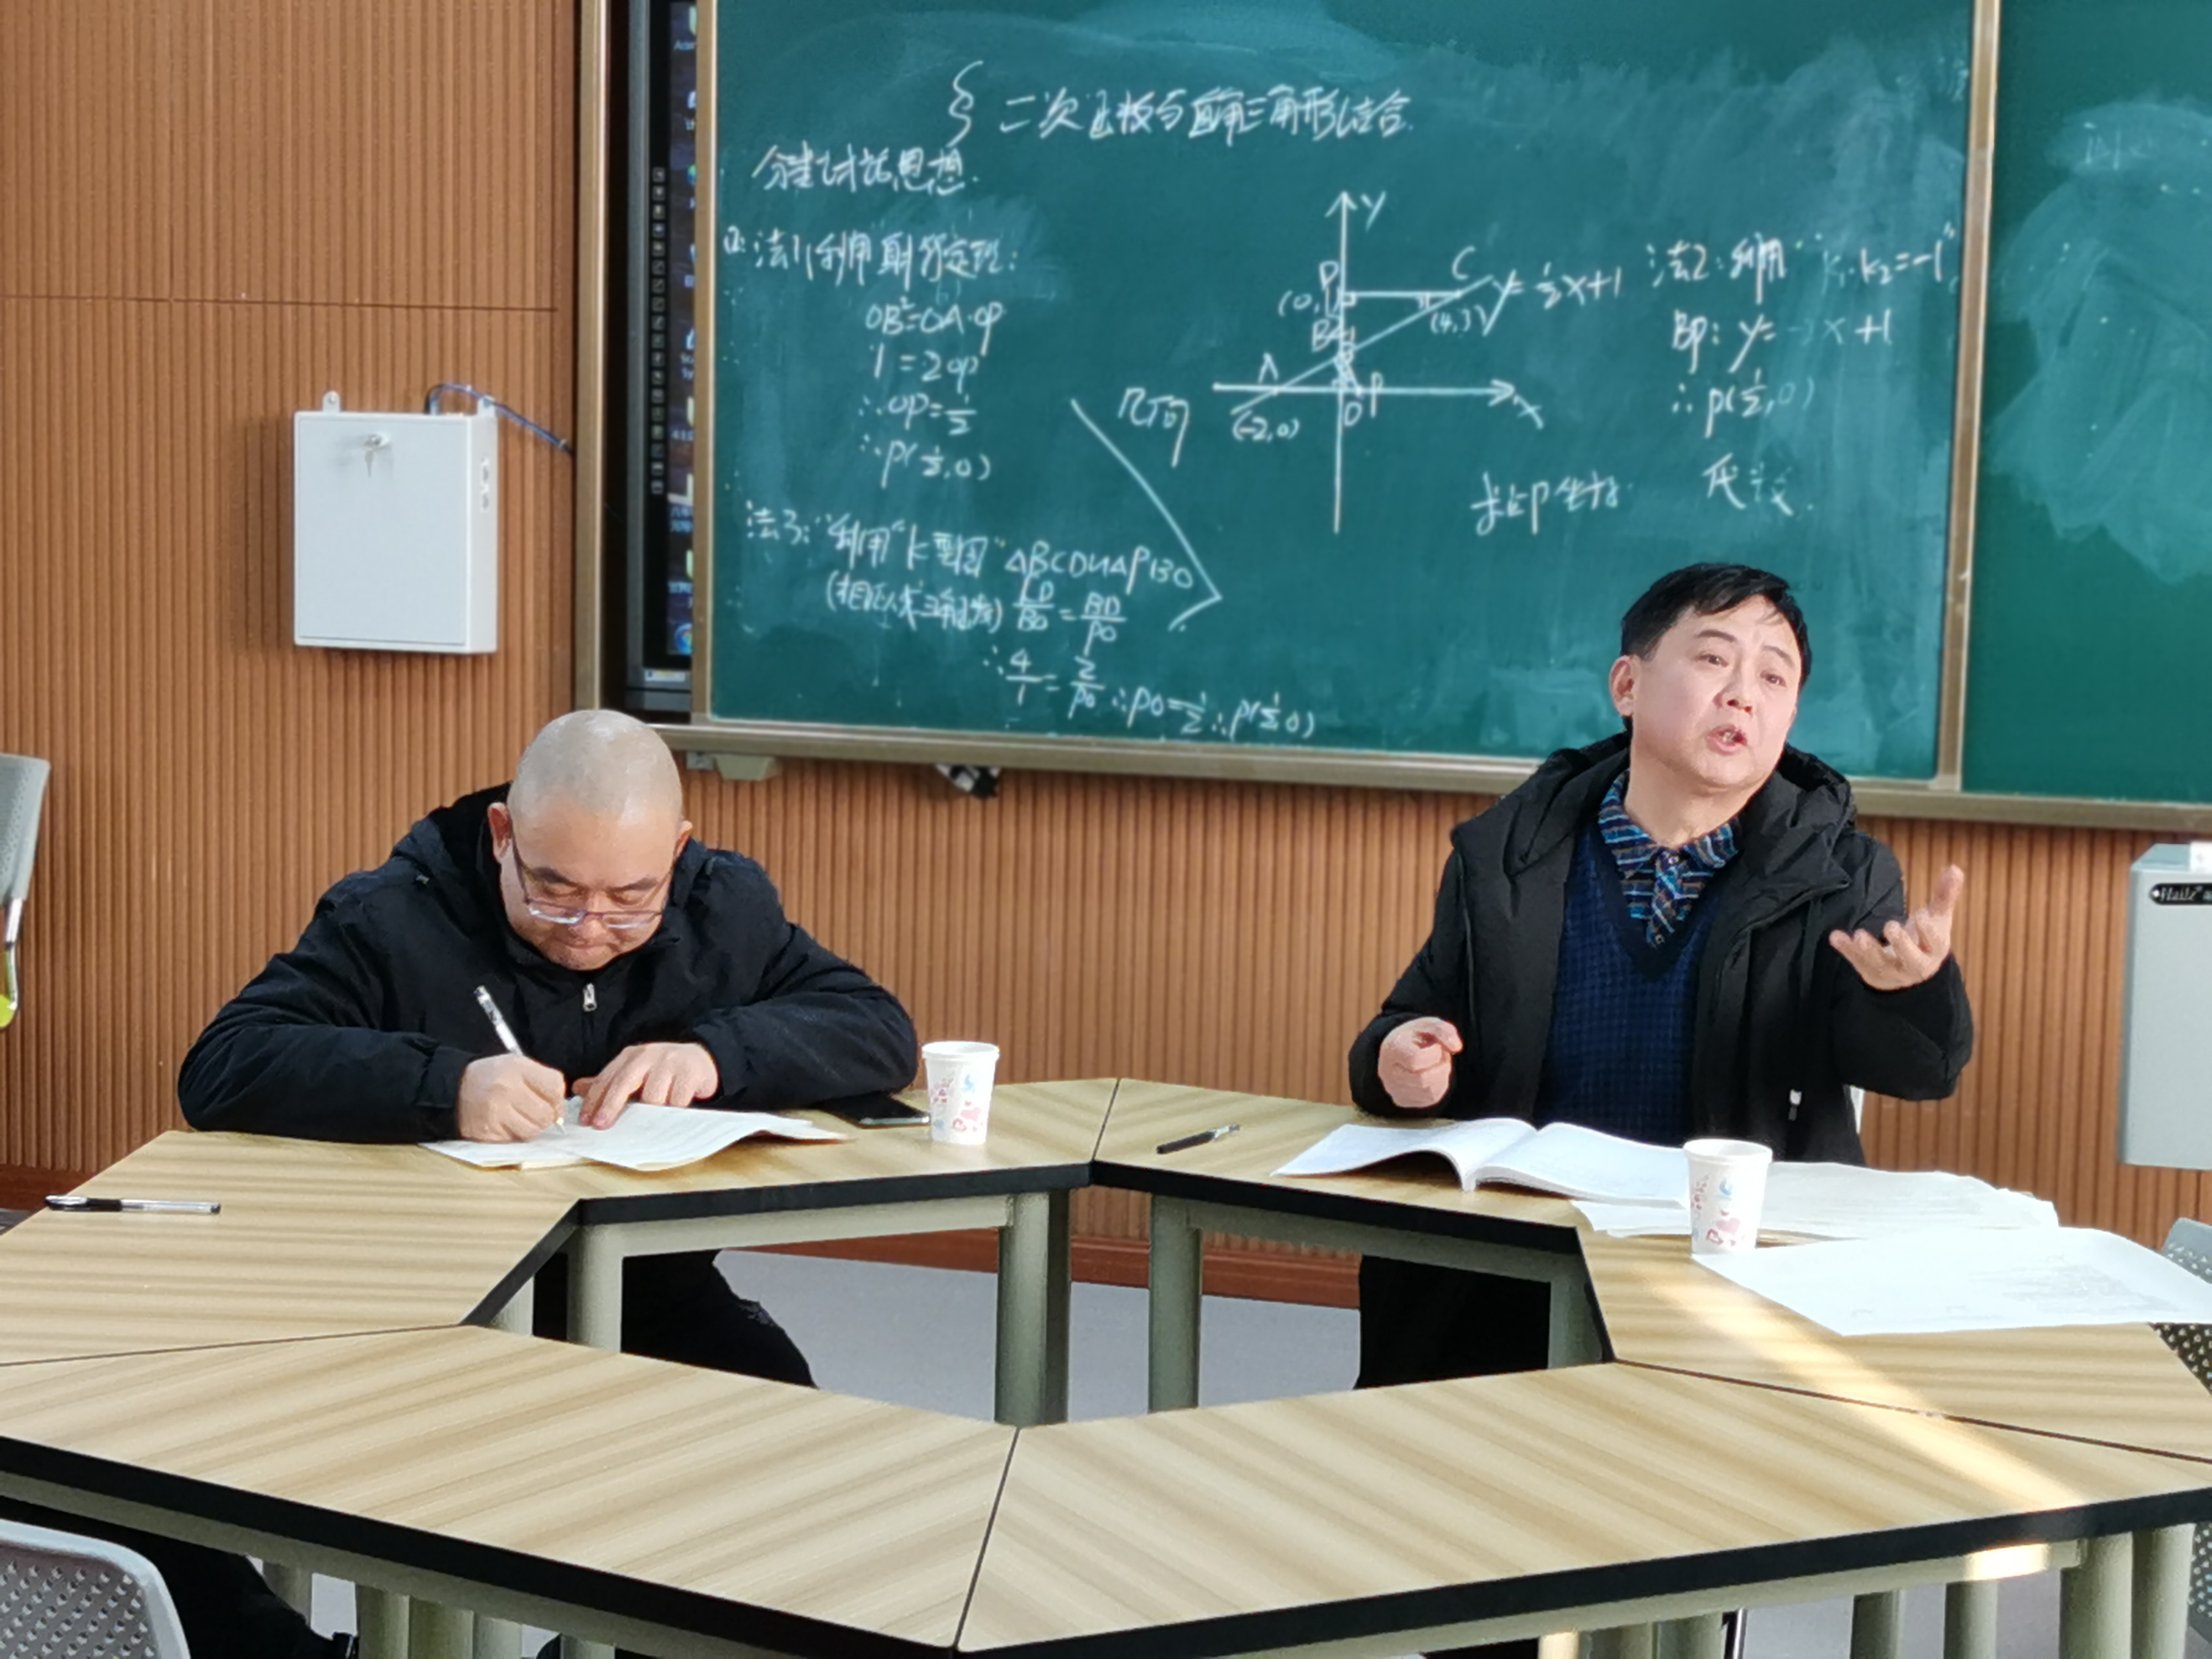
樊老师本节课的核心教学任务是存在性问题的实质是点的变化。她从学生已有的平行四边形存在性问题，逐步探索特殊的平行四边形存在性问题，循循善诱，启发学生找到解决此类问题的一般方法，例如已知三定点，用优化的数学方法即利用这三条线段做对角线来讨论。而正方形的存在性问题，已知两个定点，只需要确定第三个定点。樊老师整堂课教学过程结构清晰，流程顺畅，环节紧凑，教态自然得体。课堂上由浅入深，注重由一类题得出一类题的解题思路。善用归纳提升以点破面，使学生的思维更清晰明了。樊老师将二次函数的难点通过一步步分化，让学生体会数形结合的魅力，本堂课收效不错。
余老师的课堂设计共五个环节：复习旧知，例题讲解、变式练习、中考链接、总结提升。课堂上余老师以问题为引领任务驱动，层层递进，环环相扣，充分发挥了以学生为主体、教师为主导的新型课堂效力，既重视数学解题方法的生成过程又重视方法总结过程。学生在课堂中积极动脑动手，课堂参与度高，小组交流合作学习成效显著。
董必燃老师首先结合为学生思维发展而教的课堂需要关注三个维度出发：关注数学、关注学生、关注教学。关注数学包括：函数是“数与代数”的重要内容，也是义务教育阶段学生比较难理解和掌握的数学概念之一，希望学生能够逐渐加深对函数的理解。因此，教材对函数内容的编排体现了螺旋上升的原则，分阶段逐渐深化。关注学生包括：1、对学生已学知识进行剖析；2、明确学生的发展方向，让学生体会研究二次函数的存在性数学问题的数学思想方法，利用数学知识和方法解决具体问题，提升学生的思维品质.关注教学包括：1.关注课前的重要知识回顾及构建知识网；2.关注课堂：关注课堂中是否通过变式达到突破重难点；3关注课后：学生通过本堂课的学习能否独立完成提升训练。
然后结合课程标准展示了二次函数在初中三个学段中均安排了怎样的内容目标，具体如下：第一阶段，通过一些具体实例，让学生感受数量的变化过程、以及变化过程中变量之间的对应关系，探索其中的变化规律及基本性质，尝试根据变量的对应关系作出预测，获得函数的感性认识；第二阶段，在感性认识的基础上，归纳概括出函数的定义，并研究具体的函数及其性质，了解研究函数的基本方法，借助函数的知识和方法解决问题等，使得学生能够在操作层面认识和理解函数；第三阶段，了解函数与其他相关数学内容之间的联系（例如，与方程之间、不等式之间的联系），使得学生能够一般性地了解函数的概念。
最后结合中考对二次函数为载体的存在性问题做了详细的分析，对于这类题，常规解法是先画出平行四边形，再依据“平行四边形的一组对边平行且相等”或“平行四边形的对角线互相平分”来解决．由于先要画出草图，若考虑不周，很容易漏解．她指出二次函数的存在性问题常常出现在中考的压轴题当中，其图形复杂，知识覆盖面广，综合性较强，对学生分析问题和解决问题的能力要求高，有一定的难度，需要像樊老师这样对重难点各个击破，方能提高学生分析和解决这类问题的能力。

双流区罗宗绪名师工作室到永安中学进行研修活动
12月10日下午，罗宗绪工作室所有成员来到永安中学参加研修活动。
本次活动分三个环节来进行，先由永安中学的优秀青年教师和亚军老师给我们带来了一节精彩的小专题教学课--《二次函数中a、b、c的意义》，在这节课上，和老师先请同学们就画草图的方式来回忆了a、b、c对抛物线的影响，总结出要想画出准确的抛物线，需要：1、确定开口方向（a)；2、确定对称轴(a、b)；3、确定顶点(a、b、c)；4、确定与y轴交点(c)。最好是能够将二次函数写成顶点式的形式。接下来，就同学们在平时作业中出现的问题，选取了三道典例来进行深入剖析，期间同学们畅所欲言，课堂氛围热烈，达到了小专题教学的效果，解决了平时的易错点，也对新的知识有了一定的感知，为举一反三埋下了伏笔。
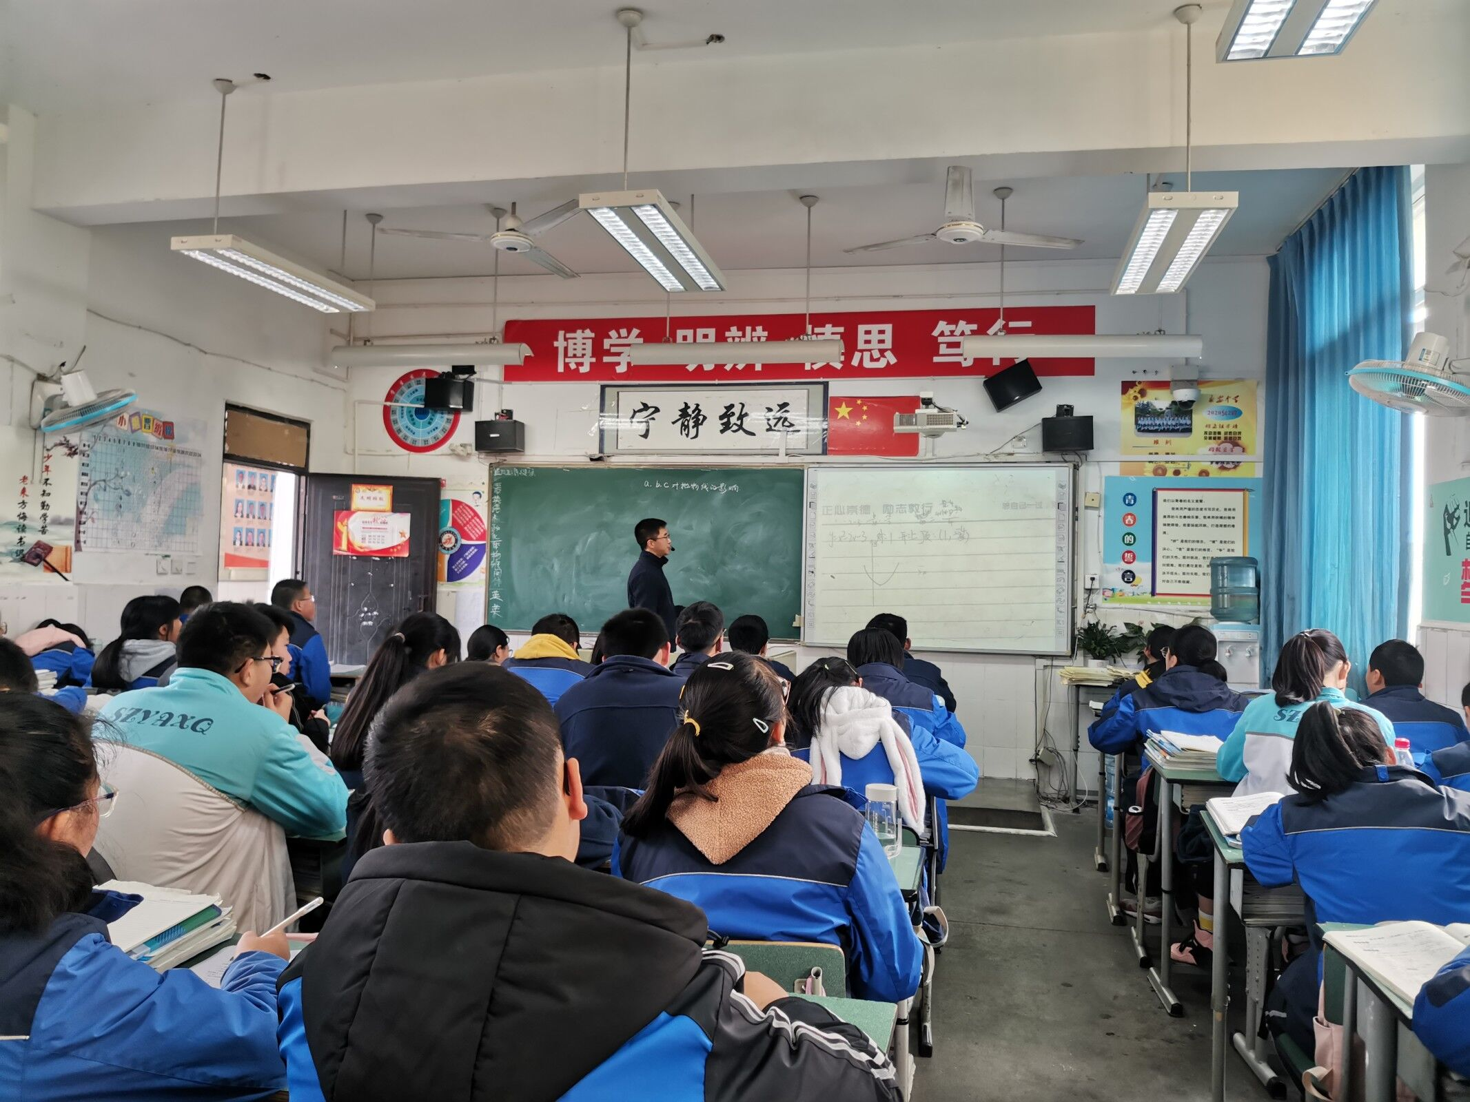
接下来是由工作室学员董必燃老师给我们带来了一节精彩的小专题教学课--《用二次函数解决面积的最值问题》。面积问题是一个古今中外都炙手可热的问题，现阶段来看，面积问题为学生提供了一个观察、分析、猜想并进行说理验证的探究模型，以图形的运动变化为策略，让学生能在一个动态的数学情景中感悟知识的发生、发展过程，探索问题的结论和规律的变与不变，真正理解图形的性质，与此同时发展学生的空间观念，培养学生探索、猜想能力和创新思维能力。近年来，中考数学题型变革之后，图形等面积拼接问题成为新型创新类考题，新型题目加入中考考题带来巨大实用意义的同时，其难度也对中小学学生提出了新的挑战。由此可见，董老师选取的这个课题是非常有意义的。在课中，董老师从情景创设，感知模型→模型初成，形成概念→理解运用，强化概念→方法总结，并连迁移→思维拓展，应用创新五个模块来对本课内容进行了引导、剖析，让学生感受实际问题可以通过建立数学模型来解决，可以将面积随着边长的变化而变化的问题转化成数学中的函数问题来解决，当学生已经体会到已知周长→设出边长，表示另一些边长→求面积后，再次体会面积是一个关于边长的二次函数（为什么），在求面积的相关题目中，我们要想办法做的是找出边长在这类面积问题中，不难理解面积往往是一个关于边长的二次函数，在求面积的相关题目中，我们要想办法做的是找出边长，在这个目标下，边长可以是怎么变化的，那就有了不同的方案设计。整堂课紧扣核心任务：将面积的最值问题转化成二次函数的最值问题来解决，学习任务层层递进，实现了思维进阶。
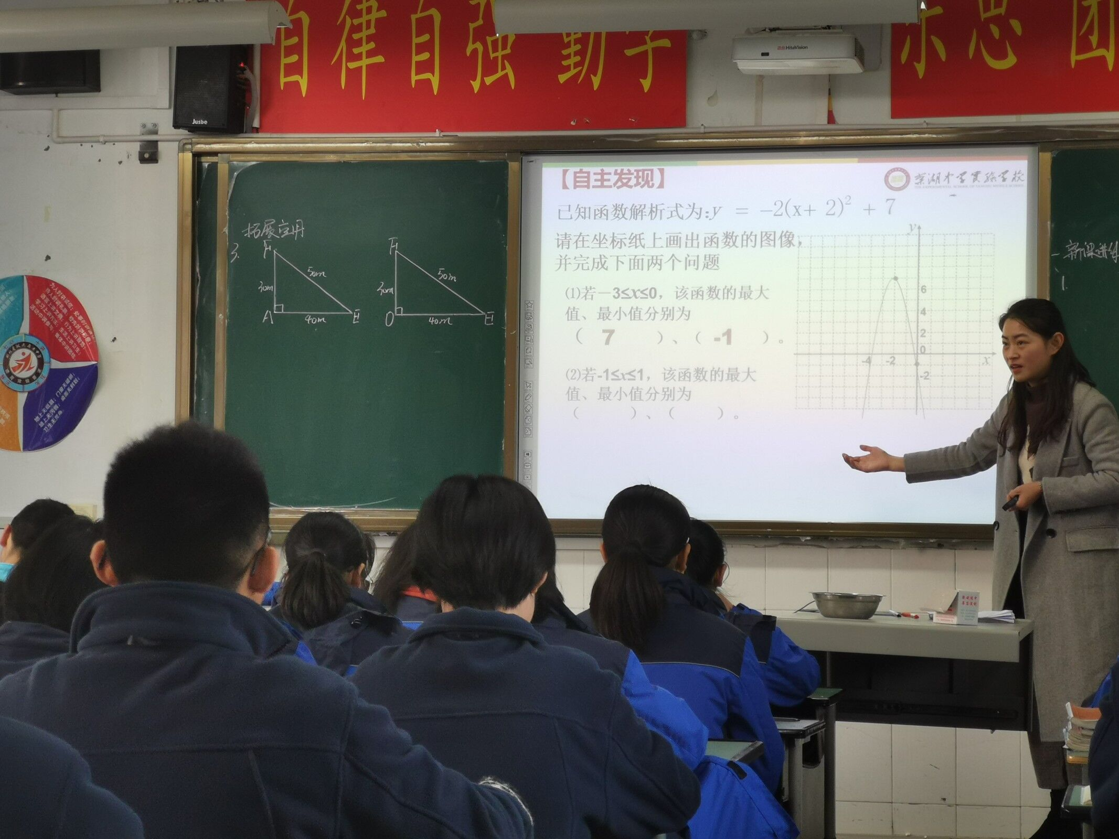
课后，樊谢艳老师就《用二次函数解决面积的最值问题》这节课，从理解数学、理解学生、理解教学三个维度出发，结合新课标修改后的要求（强调要重视函数的模型思想，能用多种函数表示刻画问题情境中变量之间的关系），对本节课进行了分析。
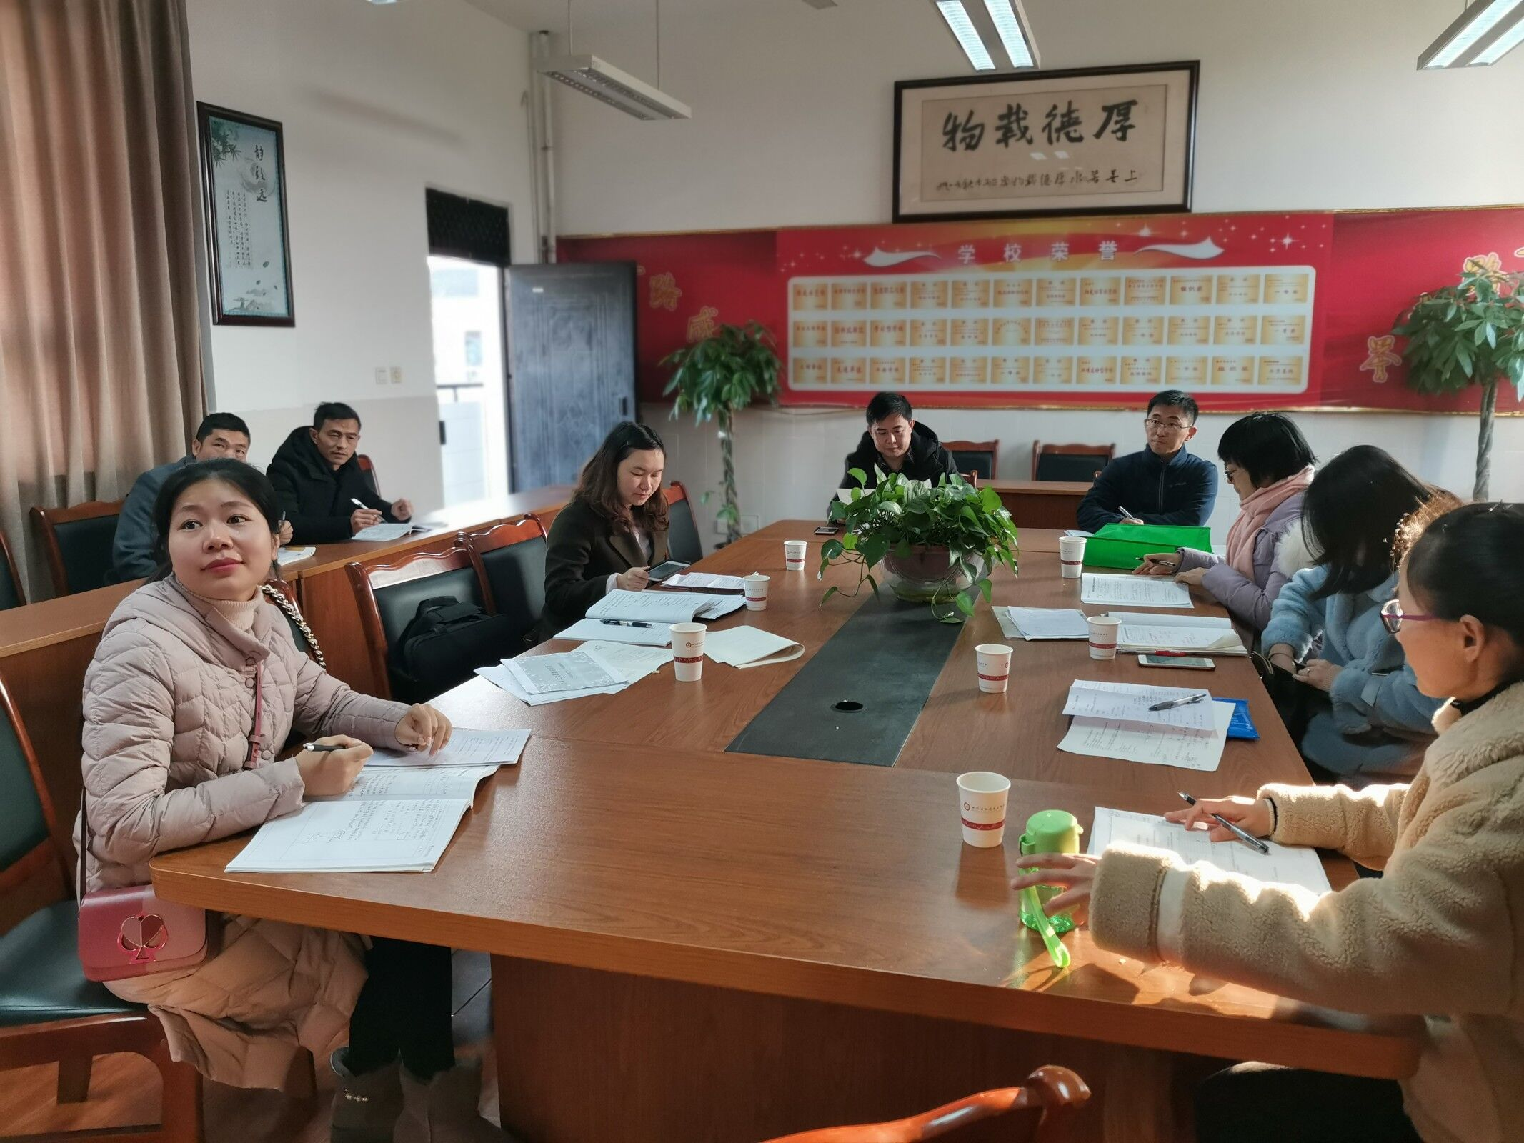
最后，罗老师对这两节课提出了自己的看法，肯定了老师们的选题是非常有意义、有价值的，课中同学们反应热烈、积极思考，也能体现小专题教学课的重要性，提出希望，大家还可以再在细节上进行琢磨，使我们的课更加完美。

附：教学设计
二次函数中特殊平行四边形的存在性问题（三）
——与正方形的结合
- 教材分析：
结合最近几年的中考真题，不难发现，第28题压轴题一定是二次函数的综合性题目，在这道题的第3问中，大致可以分为以下几类：
- 存在性问题：
- 二次函数中的特殊三角形存在性问题（这里的三角形可以是等腰三角形、等边三角形、等腰直角三角形）；
- 二次函数中与已知三角形相似的三角形存在性问题；话
- 二次函数中与已知三角形面积产生联系的三角形存在性问题；
- 二次函数中特殊平行四边形存在性问题（可以是平行四边形、矩形、菱形、正方形）。
- 最值问题。
- 动点问题（路径）。
由此可见，将存在性问题分为多个小专题来授课是非常必要的。
- 学情分析：
在八年级学过一次函数后，我们已经在该背景下研究过特殊三角形的存在性问题，其中不乏等腰三角形等，也研究过在已知三角形的前提下，是否有点存在，构成全等三角形。对处理存在性问题有了一定的感悟，往往是：假设存在——尝试画图，在该过程中分析是否具有多种可能性——选择合适的分类标准，进行讨论——结合题意推理计算。在此背景下，经历了九年级的反比例函数、二次函数和相似三角形、特殊平行四边形的学习后，便可以将存在性问题放到反比例函数和二次函数中来研究，学生也有了一定的方向和研究策略，可以进一步体会存在性问题的本质。
- 教学目标：
- 能根据题中给出的条件，选择恰当的表达式（一般式、顶点式、交点式），用待定
系数法求出抛物线解析式
- 在二次函数的综合性题目中，能结合图象，在题意中抽取出有用的信息，并能
用数学语言表达（若没有图形则可自己尝试画图），找出符合题意的点，尝试解答
3、在学习的过程中，经历独自思考、小组讨论的过程，增强自信心，树立健全人格
- 教学重、难点：
教学重点：在二次函数的综合性题目中，能结合图象，在题意中抽取出有用的信息，并能用数学语言表达（若没有图形则可自己尝试画图），尝试解答
教学难点：归纳总结怎么处理二次函数中的存在性问题，存在性问题的本质是什么。
- 教学评价：
- 通过活动一，让学生叙述二次函数及正方形的相关知识点，评价学生对基础知识的掌握情况
- 通过活动二，让学生自己尝试变式，评价学生是否有形成一定的思维能力，是否能将多个知识点进行整合重构
- 通过活动三、四，评价学生是否有体会到解决存在性问题的方法，是否具备类比及举一反三的能力
- 教学过程：
情景设置：
引入2017年成都中考第28题：
如图1，在平面直角坐标系xOy中，抛物线C：y＝ax²+bx+c与x轴相交于A，B两点，顶点为D（0，4），AB＝4，设点F（m，0）是x轴的正半轴上一点，将抛物线C绕点F旋转180°，得到新的抛物线C′．
- 求抛物线C的函数表达式；
- 如图2，P是第一象限内抛物线C上一点，它到两坐标轴的距
离相等，点P在抛
物线C′上的对应点P′，设M是C上的动点，N是C′上的动点，试探究四边形PMP′N能否成为正方形？若能，求出m的值；若不能，请说明理由．

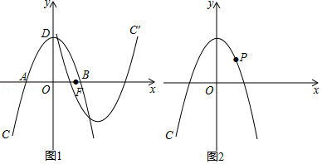
活动一：回顾二次函数及正方形的相关知识点，并加以应用。
问题一：在平面直角坐标系xOy中，有三个点，分别是点A（-2，0），B（2，0），C（0，4）三点
你可以在平面内找到一个点M，使得以A、B、C、M为顶点的四边形成为一个平行四边形吗？它可以成为一个菱形吗？可以成为一个矩形吗？如果能请找出点M的坐标，若不能，请说明原因。
（在同学们解释平行四边形可以成为菱形，而不可以成为矩形的基础上，引导学生考虑成为菱形是因为二次函数的对称性产生的巧合，而要成为矩形则需在之前三个点的基础上丢弃一个点，在两个点的基础上寻找。）
（方式：教师提问，学生抢答
设计意图：回忆相关知识点，引入课题，为解决活动二作准备，思维品质指向:广阔性）
活动二：
问题二：你可以在问题一A（-2，0），B（2，0），C（0，4）三点的基础上加以改编，找到一个正方形吗？
（在活动一的引导下，大多数孩子能够想到我们要在三个点的基础上减少一个点，变成两个点，在此基础上再寻找两个新点才能构成正方形，如：在点A、B的基础上再找到两个点M、N，使得它们构成正方形 ）
（设计意图:从平行四边形过渡到特殊的平行四边形，从一般到特殊，让学生体会在这个过程中，需要有更多条件的限制，思维品质指向：逆向性、批判性）
问题三：若抛物线过点A（-2，0），C（0，4），点B为该抛物线上一个动点，点N为任意点，
你能求出这条抛物线解析式吗?
活动三：
问题四（变式）：在问题一的基础上，我们以点C（0，4）为顶点，点A（-2，0）、点B（2，0）为与x轴的交点构成一条抛物线，
（1）你可以求出这条抛物线的解析式吗？
（2）若将这条抛物线向右平移m（m≥2）个单位得到新的抛物线，点A在新抛物线上对应点为A′，是否存在点M在新抛物线上，点N为任意点，使得以点C、A′、M、N为顶点的四边形为正方形，若能，求出m的值，若不能，说明理由。
（设计意图：将任意点改为满足一定条件的动点，增加难度，加深学生对存在性问题的本质理解，实现思维的进阶。规范答题过程，意为让学生形成严密的逻辑思维，在此过程中思考本堂课的核心教学问题：二次函数中的存在性问题本质是什么？）
活动四（课后延伸）：引入2017年成都中考第28题：
如图1，在平面直角坐标系xOy中，抛物线C：y＝ax²+bx+c与x轴相交于A，B两点，顶点为D（0，4），AB＝4，设点F（m，0）是x轴的正半轴上一点，将抛物线C绕点F旋转180°，得到新的抛物线C′．
- 求抛物线C的函数表达式；
- 如图2，P是第一象限内抛物线C上一点，它到两坐标轴的距离相等，点P在抛
物线C′上的对应点P′，设M是C上的动点，N是C′上的动点，试探究四边形PMP′N能否成为正方形？若能，求出m的值；若不能，请说明理由．

（方式：独立阅读、独立思考、独立解决
设计意图：让学生独立阅读，提炼有用信息，并可以转化成数学语言来表达，尝试独立解答，思维品质指向:严谨性、深刻性）
活动五：
反思：1、这节课你有什么收获？（可以知识点上的，也可以是思想方法上的。）
2、怎么处理二次函数中的存在性问题？
3、二次函数中的存在性问题的本质是？

- 教后反思：
本节课以二次函数为背景，研究正方形的存在性问题，紧扣正方形的存在性问题即是点的存在性问题，进而可以过渡到点在抛物线上，可求二次函数解析式。本课作为小专题复习课，选题较好，课中学生反应热烈，不仅能进行分类讨论，找出正方形存在的多种情况，也能根据现有条件准确求出点坐标，在一定程度上达到了本节课的目的。
但是本课还有很多值得思考的地方，例：引入2017年中考题作为情景，最后却没有时间进行解决。解决办法是可以在前面讲已知二定点为正方形的二顶点的前提下，体会能够找出符合题目要求另外两点，而不用去把每种情况都详细罗列，将多出来的时间用以解决情景中问题。

